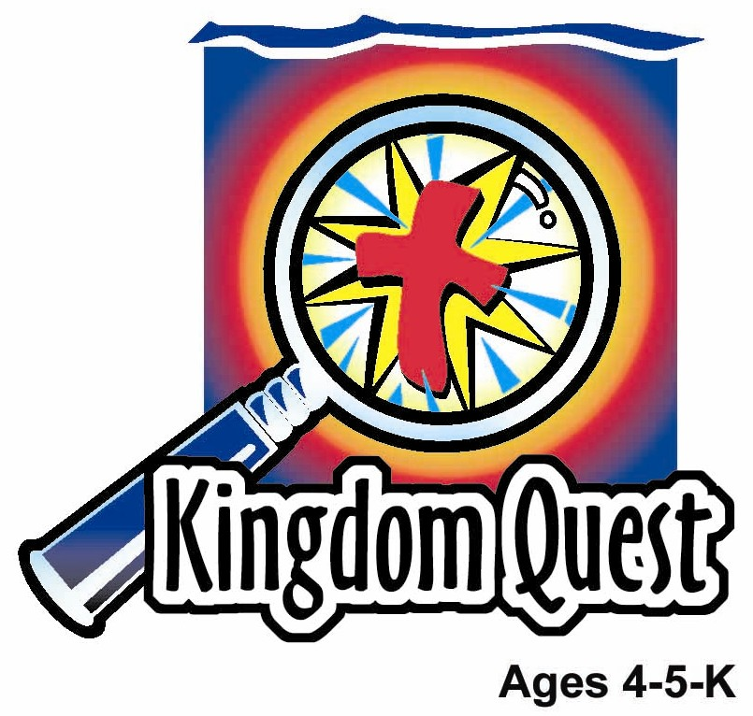
日期: ________________________
系列: 上帝是可畏的 (六月-八月)
二年级, 第10课

乃缦的大麻风

得医治

取回家的要点：*神是可畏的——神把我洗净。
*在课堂中不断的重复这句话。组长将念出第一部分；孩子们以斜体的部分回应。

圣经故事：列王记下5:1-17
与耶稣连接：耶稣透过在十架上受死洁净我。

我们将帮助孩子们认识：
- 耐缦的大麻风得医治。
- 就如乃缦的大麻风被神的大能所医治，我们的罪孽因耶稣死在十架上的大能得医治。
- 因为我们爱耶稣，我们尽量不犯罪，虽然有时我们失败了。可是每次我们失败，耶稣的赦免再次洗净我们。

我们将帮助孩子们体会：
- 承认他们的罪。
- 确定他们得赦免。
- 决定“平平安安的回去不再犯罪”。

我们将帮助孩子们应用：
- 观赏一部有关乃缦的大麻风得医治的影片。
- 将饼干七次沾在鲜奶中的同时，复习圣经故事。
- 进行游戏“沾七次接力赛”，作为复习圣经故事的活动。
这课程的行程图表

目的地 | 页数 # | 在你的旅程中发掘一些事情 | 所需教材
大组-开场  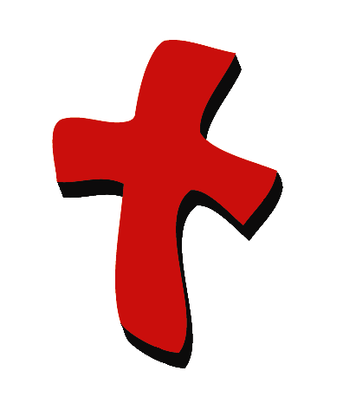 | 3  4 | 木偶表演  圣经故事 | - 木偶小鸿  - 适合木偶的肮脏白汗衫（用泥土弄脏）  - 动画[片圣经故事：以利沙（Animated Stories from the Bible: Elisha） (Nest Masters, 1994)
小组的应用   | 6  6  6-7  7  8 | 活动1: 手工——“泡沫图画”  活动2:“乃缦沾一沾”点心  活动3: 游戏“沾七次接力赛？”  活动4: “沾一沾，写一写”  祷告时间 | 活动 1:  - 每人一张白纸  - 蜡笔  - 印上取回家要点的标签  - 杯子  - 每人一根长吸水管  - 蓝色泡沫溶液  - 报纸  活动2:  - 小熊饼干  - 鲜奶或豆奶  - 纸杯  - 餐巾  - 健康点心选择：水  - 鲜果或蔬菜片  活动3:  - 一碗水  - 纸巾  - 纸胶带  - 窗、墙壁或桌子  - 计时器(选择性)  活动4:  - 白板  - 马克笔  - 活页  - 水彩  - 毛笔  - 报纸
大组 – 结束   | 8  8 | 唱歌（选择性）  用木偶短剧温习课程 | - 配合课程选择音乐  - 木偶小鹅
上课前的歌唱时间：（10分钟）
目的：当聚集全部孩子在一个组里唱歌时，新来的小朋友会比较容易投入，也会积极参与组内活动。选一些和今天课程主题有相关性的歌曲，方便介绍今天的主题。选2至3首歌

大组-开场：（15分钟）
目的：木偶会将今天课程所要教导的演出。不会有完整的手稿，不过，会有故事大纲给组长，以便他/她和木偶可以互动。将取回家的要点介绍给孩子们，好让他们可以和上帝的话语互动，当他们经历圣经故事时更能投入。

所需器材：木偶小鸿、适合木偶的肮脏白汗衫（用泥土弄脏）、动画[片圣经故事：以利沙（Animated Stories from the Bible: Elisha） (Nest Masters, 1994)

木偶表演：
目的：木偶会将今天课程所要教导的演出。不会有完整的手稿，不过，会有故事大纲给组长，以便他/她和木偶可以互动。

小鸿穿着一件白色汗衫出场，他看来在泥土里打滚来过。小鸿看来很忧伤，不断重复的喃喃自语：“噢，糟糕了，我有大问题了！”主持人若无其事的向小鸿打招呼，然后才发现小鸿的汗衫。他问小鸿发生了什么事。

小鸿分享到，他原本准备好要去参加主日学，他问他的妈妈他是否可以到屋外等。妈妈告诉他可以，可是他必须站在路旁不要弄脏身体。他发现树上有一粒球，他便爬上树去拿。然后他从树上跳下来，跌在烂泥上。现在他全身脏透，很糟糕。

主持人分享，小鸿的故事提醒他今天的圣经故事。在圣经故事中，有一个男人面对很大的问题，因为他也很肮脏。他的名叫乃缦。乃缦并非全身泥泞而肮脏。他有叫大麻风的皮肤病。我们知道当我们有病时，我们并不肮脏，可是乃缦的国家在那时候若有人患有大麻风，他们就会被视为不干净。其他人会避开他们，他们必须远离人们，因为人们害怕也会得到大麻风。在圣经故事里，乃缦浸在河里七次，然后被洁净了。

小鸿也一样可以被洁净。他的汗衫虽然肮脏，但是他也在另一层面上不干净。他不听妈妈的话，这也是罪。耶稣死在十架上让我们的罪可以被洗净。耶稣赦免小鸿，也赦免他的妈妈。

小鸿现在感到比较舒服。他知道他的妈妈爱他。虽然她会生气他，可是小红知道她会原谅他，就如耶稣饶恕他一样。

主持人教小鸿取回家的要点：*神是可畏的——神把我洗净。主持人先说出第一句，小鸿说第二句回应。和小鸿重复复习几次后，和其他小孩一起练习。

圣经故事: 影片
预先检查你的影音系统。把影片播放调好到正确开场的部分。对于大组的孩子（15人或以上），使用大荧幕的电视或影像器。开始播放影片前，把灯光调暗。你可以用圣经故事本来介绍有关的影片，保留结尾的部分，邀请孩子们透过影片来看看故事的结尾。你也可以请孩子们观赏影片时注意一些特别的动作或对白来介绍影片。

选择1: 为孩子们播放影片，动画片圣经故事：以利沙（Animated Stories from the Bible: Elisha） 从起初开始播放直到以利沙把头放在桌上(提示：22分钟28秒)。这选择包括以利沙医治书念妇人的儿子，长约8分钟。

选择2: 为孩子们播放影片，动画片圣经故事：以利沙（Animated Stories from the Bible: Elisha） 。从仆人说：“乃缦，主人，我带了一些东西让你喝”开始播放(提示：14分钟32秒)。在乃缦的女仆人说：“…属神的人”(提示：5分钟09秒)停止播放。拉快直到乃缦站在以利沙门前(提示：18分钟21秒)。在以利沙把头放在桌上后停止播放(提示： 22分钟28秒)。

播放影片后，告诉孩子们：

当乃缦七次浸在河里，神洗净乃缦，并医治他的大麻风。当耶稣饶恕我们并医治我们的罪，他洗净了我们。

复习取回家的要点：*神是可畏的——神把我洗净。

以简单的祷告做结束。

小组的应用：（30分钟）
目的：在小规模的组别里，可以让孩子们与大人及同龄的小朋友在教会里建立更亲密的关系。用有趣的实际活动讨论圣经故事，加强取回家的要点。要一直不断重复取回家的要点。你说出取回家的要点前半句，孩子们以后半句回应。应用题可以帮助孩子们将取回家的要点应用在他们的日常生活中。将全部的小组聚集并以祷告作为课程的结束。让孩子们祷告。

在小组应用的时间，讨论以下的问题及重点：

乃缦有什么问题？(他患有大麻风。)

他如何被医治？(当他七次浸在河里后他就被治好了。)

我们的问题是什么？(我们犯罪；我们选择做错的事。)

我们如何得医治？(耶稣死，让我们得赦免并洗净我们的罪。)
活动1: “泡沫图画”手工
所需器材：每人一张白纸、蜡笔、印上取回家要点的标签、杯子、每人一根长吸水管、蓝色泡沫溶液、报纸

制作步骤：
- 用蜡笔在纸上画一个心型。在心型中间画上一个十字架。
- 装好半杯泡沫水。
- 用一根吸水管吹泡泡，泡泡在杯子上约半寸到一寸大小。
- 把图画朝向杯子，以印出泡泡的图案。
- 如此重复几次。
- 把标签贴在图画上。

结束时讨论图画的意义：

由于我们有罪，我们选择做错事。我们的心充满了罪。可是因为耶稣死在十架上，为我们的罪承担刑罚，我们得赦免。耶稣洗净我们的心，就如神洗净乃缦的身体。

复习取回家的要点：*神是可畏的——神把我洗净。

活动 2: “乃缦沾一沾”点心
所需器材：小熊饼干、鲜奶或豆奶、纸杯、餐巾；健康点心选择：水、鲜果或蔬菜片

在孩子们把乃缦的身体（小熊饼干）沾在河里（一杯鲜奶或豆奶）七次的同时，复习圣经故事。然后享用！

健康点心选择：把萝卜、芹菜、苹果和香蕉沾在一杯水里，代表乃缦浸在约旦河里。

复习取回家的要点：*神是可畏的——神把我洗净。

活动 3: “沾七次接力赛”
所需器材：一碗水、纸巾、纸胶带、窗、墙壁或桌子、计时器(选择性)

设立场地：
- 用纸胶带在窗口、墙壁或桌上做一个十字架的形状（若使用桌子，请把它靠在墙边。）
- 在距离十字架的四尺处用纸胶带做一条线。
- 在距离十字架十尺或以上，摆放一个碗清水和一个箱子。
- 请孩子们站在那碗水后面。

进行游戏：
- 从盒子里抽出一张纸巾然后把它卷起来。
- 很快的把纸巾沾在水里七次，然后把多余的水挤出来。(其他组员可以帮忙算。)
- 跑到那条线那里。
- 把纸巾丢向十字架，尝试把它贴在纸胶带上。
- 跑回小组中，碰打另一个小孩。
- 继续，每个孩子都有一次机会。
- 选择性：用计时器计算整组的组员需要多少时间来完成这接力。

讨论：

就如乃缦浸在河里，神医治了他，神透过耶稣死在十架上除去我们的罪。我们犯了什么罪呢？

一起讨论说出一些建议，然后一起欢乐因为神赦免了我们。复习取回家的要点：*神是可畏的——神把我洗净。

活动 4: “沾一沾，写一写”
宗旨：帮助孩子们背记经文及把它记在心里。透过创意小组活动帮助孩子享受学习金句。

所需器材：白板、马克笔、活页、水彩、毛笔、报纸

金句：诗篇96:4 ~ 因耶和华为大，当受极大的赞美。

金句学习:
预先把金句写在白板上。和孩子们一起唱在课程8中学习的诗歌，复习金句。然后把活页分给他们。让孩子们围着桌子坐下。和孩子们一起读出金句，鼓励他们边读边指着有关的字。接着给每个孩子一支毛笔。请孩子们把毛笔浸在水彩里，然后写出那些只有外围的字。提醒孩子们乃缦被吩咐浸在水中，他得医治。乃缦相信神的话。当我们相信神时，神也除去我们的罪。当孩子完成他们的金句，请孩子们一起唱出金句歌。

祷告时间:
请孩子们求神赦免他们某种罪，然后感谢神饶恕他们。

大组-结束：（10分钟）
目的：傻傻的木偶鸟，小鹅，正在非常努力学习取回家的要点。组长将从今天的课程里，用每个小组的应用活动里的例子，说出前半句的取回家的要点，孩子们以后半句回应。他们尝试将取回家的要点教这木偶鸟，但是，每次他都混淆了字句或概念。经过了三次的尝试，他终于学会了，而且还用一种近似唱歌剧的嗓子唱着取回家的要点。

唱歌：(选择性)

用木偶短剧温习课程：

小鹅混乱的句子：

活动1: “我喜欢泡泡。”
活动2: “神给我牛奶和饼干。”
活动3: “神洗净妈妈的汽车。”
活动4: “我要沾一沾我的刷子。”

接待嘉宾及感谢他们的出席。

课程10

大组开场
- 木偶小鸿
- 适合木偶的肮脏白汗衫（用泥土弄脏）
- 动画[片圣经故事：以利沙（Animated Stories from the Bible: Elisha） (Nest Masters, 1994)

小组应用
活动 1:
- 每人一张白纸
- 蜡笔
- 印上取回家要点的标签
- 杯子
- 每人一根长吸水管
- 蓝色泡沫溶液
- 报纸
活动2:
  - 小熊饼干
  - 鲜奶或豆奶
  - 纸杯
  - 餐巾
- 健康点心选择：水
- 鲜果或蔬菜片
活动3:
    - 一碗水
    - 纸巾
    - 纸胶带
    - 窗、墙壁或桌子
  - 计时器(选择性)
活动4:
    - 白板
    - 马克笔
    - 活页
    - 水彩
    - 毛笔
    - 报纸

大组结束
- 配合课程选择音乐
- 木偶小鹅

